ГУАП

КАФЕДРА № 42

ОТЧЕТ   
ЗАЩИЩЕН С ОЦЕНКОЙ _____________________

ПРЕПОДАВАТЕЛЬ

|  |  |  |  |  |
| --- | --- | --- | --- | --- |
| канд. техн. наук, доцент |  |  |  | А.В. Аграновский |
| должность, уч. степень, звание |  | подпись, дата |  | инициалы, фамилия |

|  |
| --- |
| ОТЧЕТ О ЛАБОРАТОРНОЙ РАБОТЕ №4 |
| Исследование однокаскадного электронного усилителя на биполярном транзисторе |
| по курсу: ЭЛЕКТРОНИКА И СХЕМОТЕХНИКА |
|  |

РАБОТУ ВЫПОЛНИЛ

|  |  |  |  |  |  |
| --- | --- | --- | --- | --- | --- |
| СТУДЕНТ ГР. № | 4329 |  |  |  | Д.С. Шаповалова |
|  |  |  | подпись, дата |  | инициалы, фамилия |

Санкт-Петербург 2025

Содержание

1. Цель работы: 3

2. Электронные модели экспериментальной установки 4

3. Таблицы с результатами практических исследований 5

4. Статическая линия нагрузки усилителя. 6

5. Амплитудно-частотные характеристики усилителя 7

6. Вывод 9

# 1. Цель работы:

Изучение и практическое исследование принципа работы и характеристик электронных усилителей.

# 2. Электронные модели экспериментальной установки

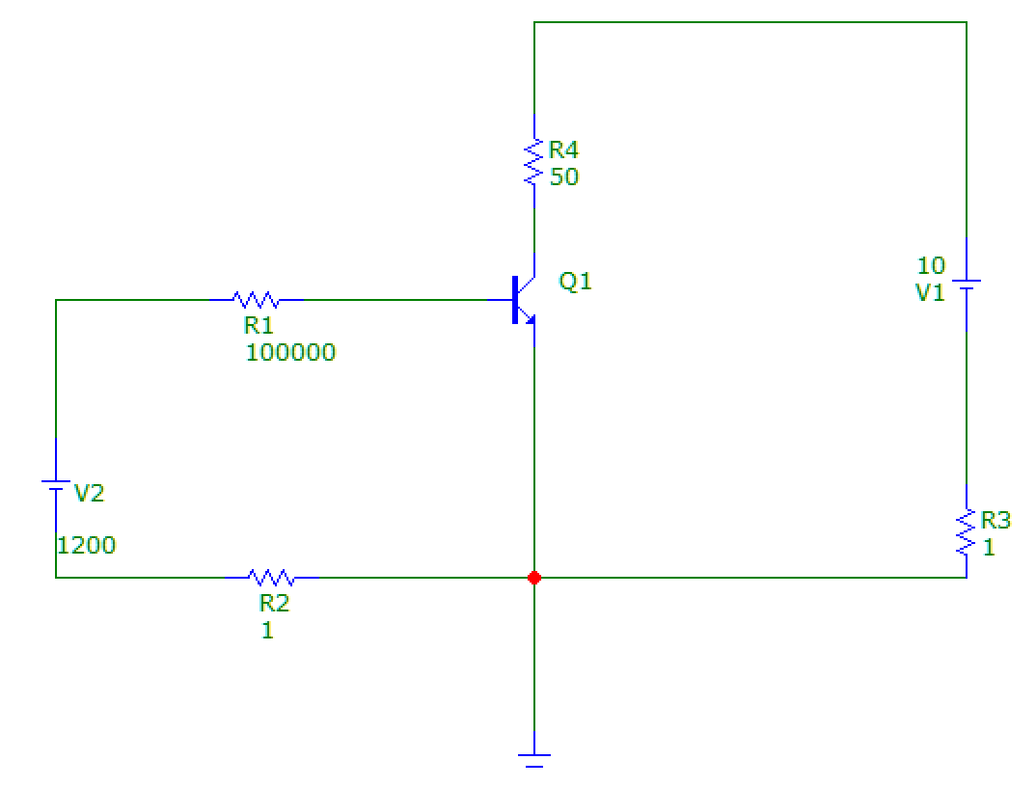

Рисунок 1.1 – Схема цепи для исследования статической линии нагрузки.

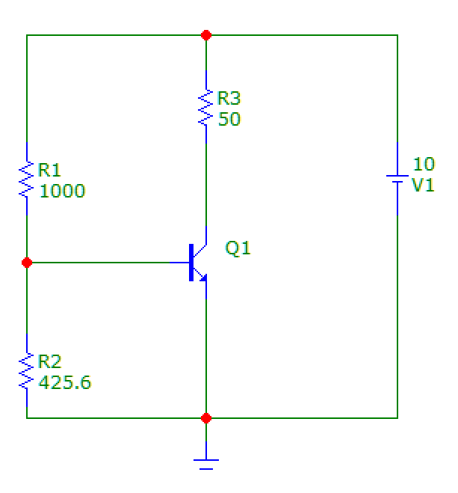

Рисунок 1.2 – Схема цепи усилителя в линейном режиме

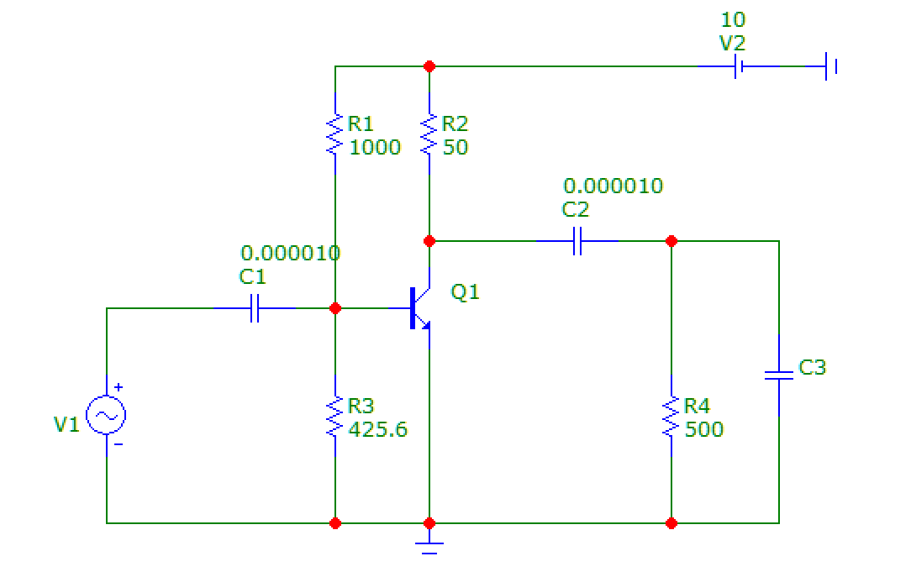

Рисунок 1.3 – Схема с генератором синусоидального сигнала

# 3. Таблицы с результатами практических исследований

На таблице 1 представлены результаты измерений тока базы IБ, тока коллектора IК и напряжения на участке коллектор – эмиттер UКЭ. Таким образом, определена зависимость тока коллектора от напряжения коллектор-эмиттер.

Таблица 1 – Результаты исследования статической линии нагрузки, EК = 10 В

|  |  |  |  |  |  |  |
| --- | --- | --- | --- | --- | --- | --- |
| UБЭ, В | 200 | 400 | 600 | 800 | 1000 | 1200 |
| IБ, мА | 1,99 | 3,99 | 5,99 | 7,99 | 9,99 | 11,99 |
| IК, мА | 1,73 | 20,34 | 61,97 | 111,24 | 158,12 | 188,74 |
| UКЭ, В | 9,91 | 8,96 | 6,84 | 4,33 | 1,94 | 0,37 |

К схеме на рисунке 1.2 подобрали сопротивление резистора RБ2 = 425,6 Ом, так чтобы напряжение коллектор-эмиттер UКЭ = 5В. Таким образом, была найдена рабочая точка.

Таблица 2 – Результаты исследования амплитудно-частотных характеристик усилителя, RН = 500 Ом, CН = 0 мкФ, C1 = C2 = 10 мкФ.

|  |  |  |  |  |  |  |  |  |  |
| --- | --- | --- | --- | --- | --- | --- | --- | --- | --- |
| FВХ, Гц | 100 | 200 | 400 | 800 | 1600 | 3000 | 6000 | 12000 | 24000 |
| U*m*ВЫХ, В | 0,36 | 0,74 | 1,34 | 2,03 | 2,5 | 2,65 | 2,63 | 2,58 | 2,54 |

Таблица 3 – Результаты исследования амплитудно-частотных характеристик усилителя, RН = 500 Ом, CН = 0,1 мкФ, C1 = C2 = 10 мкФ.

|  |  |  |  |  |  |  |  |  |  |
| --- | --- | --- | --- | --- | --- | --- | --- | --- | --- |
| FВХ, Гц | 100 | 200 | 400 | 800 | 1600 | 3000 | 6000 | 12000 | 24000 |
| U*m*ВЫХ, В | 0,36 | 0,73 | 1,33 | 1,98 | 2,37 | 2,5 | 2,54 | 2,46 | 2,06 |

Таблица 4 – Результаты исследования амплитудно-частотных характеристик усилителя, RН = 500 Ом, CН = 0,2 мкФ, C1 = C2 = 10 мкФ.

|  |  |  |  |  |  |  |  |  |  |
| --- | --- | --- | --- | --- | --- | --- | --- | --- | --- |
| FВХ, Гц | 100 | 200 | 400 | 800 | 1600 | 3000 | 6000 | 12000 | 24000 |
| U*m*ВЫХ, В | 0,38 | 0,73 | 1,34 | 1,95 | 2,31 | 2,40 | 2,39 | 2,10 | 1,45 |

Таблица 5 – Результаты исследования амплитудно-частотных характеристик усилителя, RН = 500 Ом, CН = 0,1 мкФ, C1 =10 мкФ, C2 = 3 мкФ.

|  |  |  |  |  |  |  |  |  |  |
| --- | --- | --- | --- | --- | --- | --- | --- | --- | --- |
| FВХ, Гц | 100 | 200 | 400 | 800 | 1600 | 3000 | 6000 | 12000 | 24000 |
| U*m*ВЫХ, В | 0,28 | 0,67 | 1,24 | 1,93 | 2,29 | 2,35 | 2,45 | 2,38 | 2,06 |

На таблицах 2-5 представлены результаты измерений амплитуды выходного сигнала усилителя, в зависимости от изменения значения частоты входного сигнала и значения ёмкостей, а также с учётом сопротивления нагрузки RН = 500 Ом.

# 4. Статическая линия нагрузки усилителя.

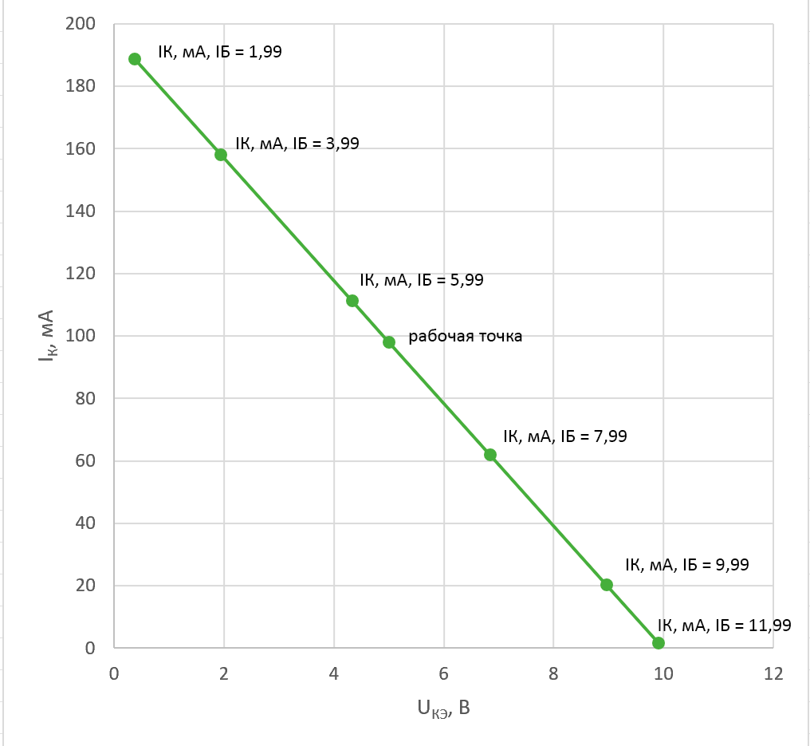

Рисунок 2 – Статическая линия нагрузки усилителя

На представленном рисунке 2 мы можем наглядно наблюдать статическую линию нагрузки усилителя, отмеченные точки обозначают пересечения с семейством выходных ВАХ транзистора.

# 5. Амплитудно-частотные характеристики усилителя

Рисунок 3.1 – график АЧХ

На рисунке 3.1 представлены графики АЧХ, для четырёх случаев:

1. АПХ, RН = 500 Ом, CН = 0, C1 = C2 = 10 мкФ.
2. АПХ, RН = 500 Ом, CН = 0,1 мкФ, C1 = C2 = 10 мкФ.
3. АПХ, RН = 500 Ом, CН = 0,2 мкФ, C1 = C2 = 10 мкФ.
4. АПХ, RН = 500 Ом, CН = 0,1 мкФ, C1 =10 мкФ, C2 = 3 мкФ.

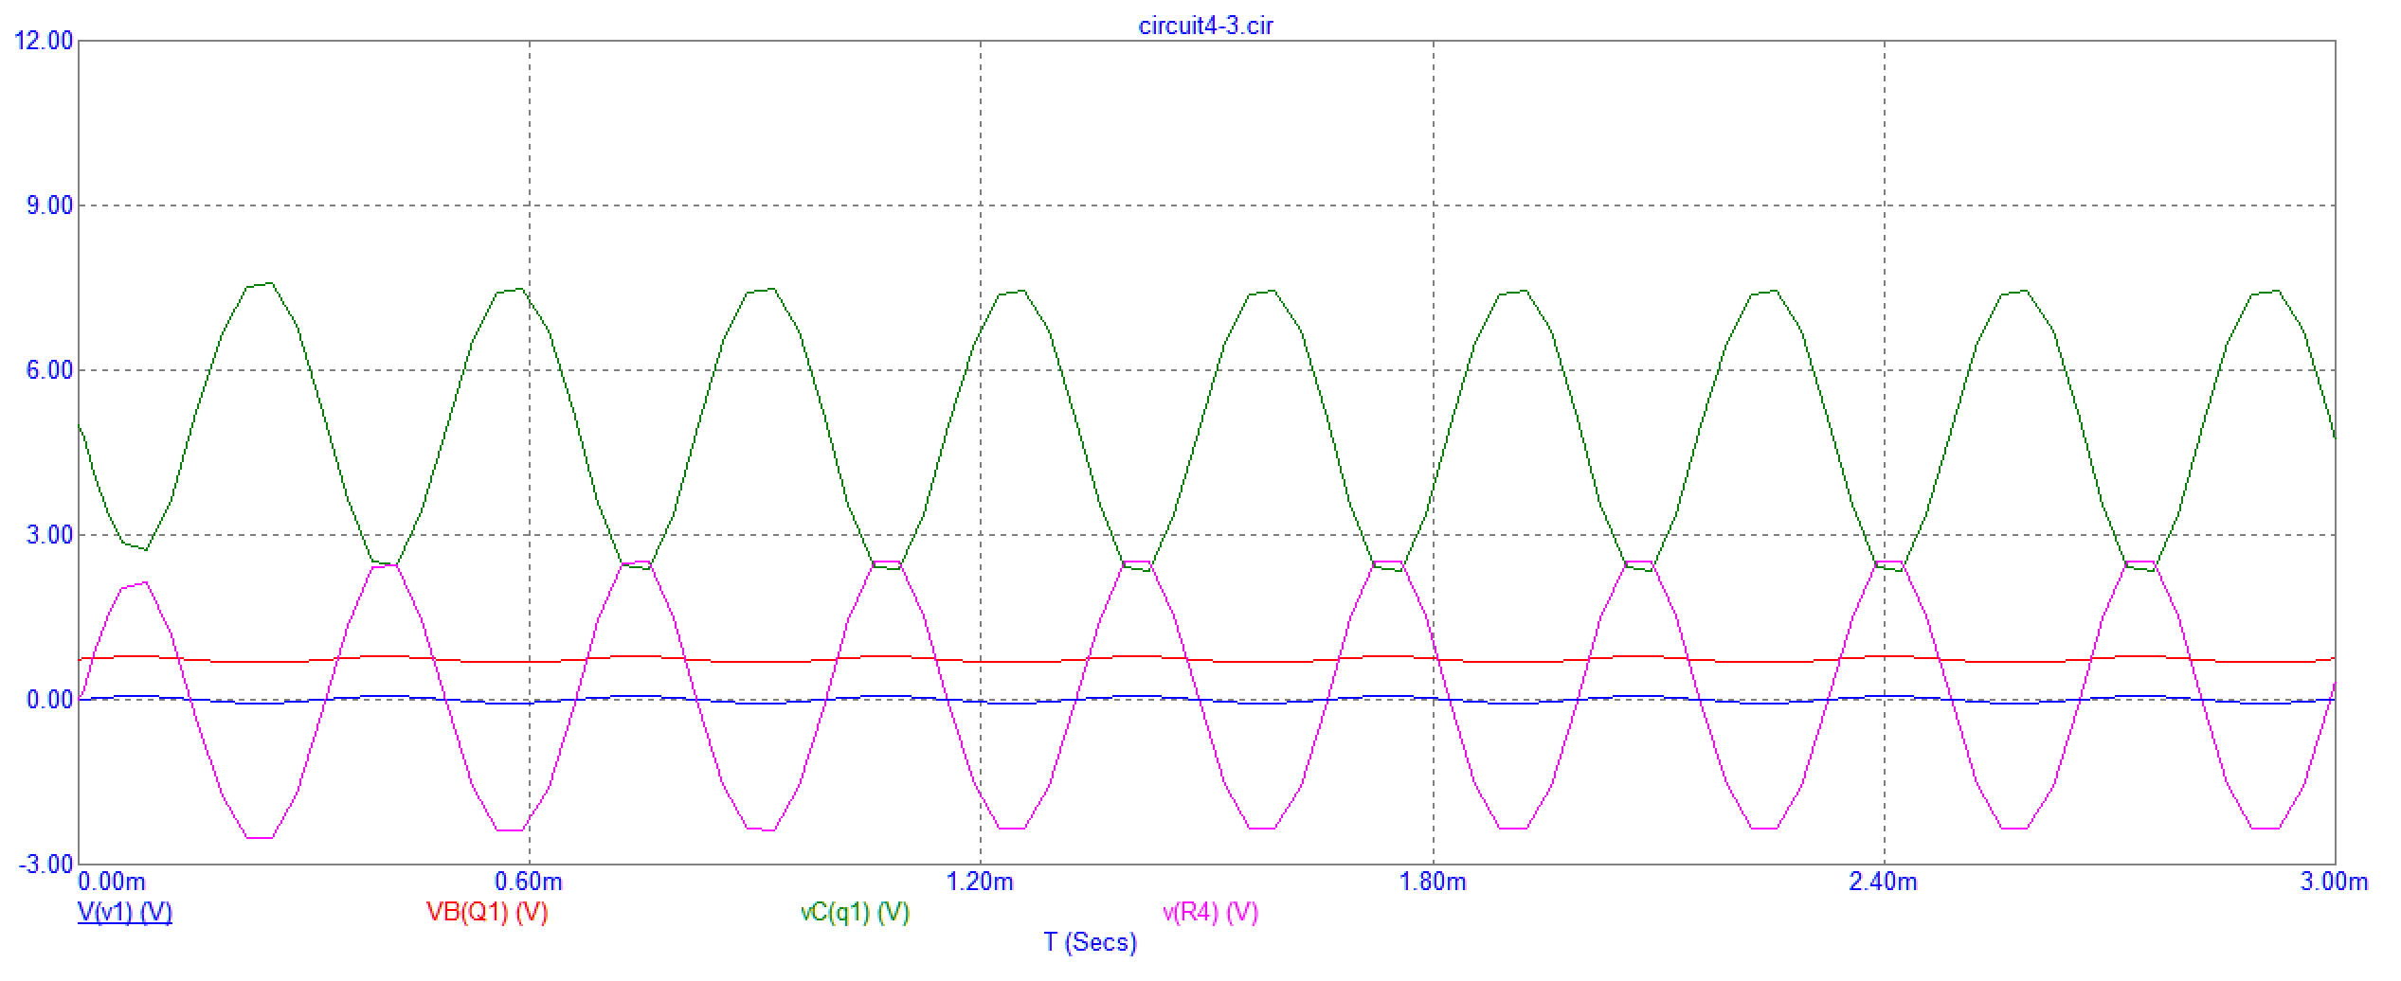

Рисунок 3.2 - График временной реализации напряжения

На рисунке 3.2 представлен график временной реализации напряжения на выходе генератора сигнала(V(v1)), на базе и коллекторе транзистора(VC(Q1) и VB(q1)), на нагрузке усилителя(v(R4)), при значении частоты входного сигнала FВЫХ = 3000Гц.

# 6. Вывод

В данной работе мы изучили принцип работы и характеристик электронных усилителей, а также влияние его компонентов на режим работы и усилительные свойства.

В результате выполнения лабораторной работы мы, с помощью программы Micro-Cap, собрали электронную модель усилителя с использованием транзистора типа КТ608А.

На первом этапе было проведено исследование статической линии нагрузки, отражающей зависимость тока коллектора от напряжения коллектор-эмиттер при различных значениях тока базы. Мы наблюдали, что при увеличении тока базы от 1,99 до 11,99 мА ток коллектора увеличивался от 1,73 до 188,74 мА, что соответствует активному режиму работы транзистора. Также в ходе подбора сопротивления резистора RБ2 было выбрано значение 425,6 Ом, при котором напряжение UКЭ оказалось примерно равным 5 В, то есть половине напряжения питания. Это обеспечило симметричный размах выходного сигнала и линейный режим усиления без искажений.

Кроме того, в процессе исследования было подтверждено, что фаза выходного напряжения инвертируется относительно входного.

Далее была исследована амплитудно-частотная характеристика (АЧХ) усилителя –зависимость амплитуды выходного сигнала от частоты входного. В результате можно выделить три характерных участка:

1. На низких частотах (100-400 Гц) выходное напряжение остаётся низким (0,28-1,34 В) из-за большого реактивного сопротивления разделительных конденсаторов C1 и C2, которые слабо пропускают сигнал.
2. На средних частотах (от 800 до 3000 Гц) наблюдается область максимального и стабильного усиления, где выходное напряжение достигает значений до 2,65 В. Это связано с тем, что реактивное сопротивление разделительных конденсаторов становится малым, а паразитные ёмкости ещё не оказывают значительного влияния.
3. На высоких частотах (выше 6000 Гц) начинается спад амплитуды выходного сигнала. Это обусловлено уменьшением реактивного сопротивления паразитных переходных ёмкостей транзистора и нагрузочной ёмкости CН, которые начинают шунтировать цепь, вызывая потери сигнала.

Также в ходе работы было выявлено, что изменение параметров конденсаторов существенно влияет на форму АЧХ. Так, уменьшение ёмкости C2 увеличивает его реактивное сопротивление, что ослабляет сигнал на выходе. Увеличение ёмкости нагрузочного конденсатора CН, наоборот, снижает его реактивное сопротивление на высоких частотах, увеличивая потери напряжения. Таким образом, при изменении ёмкостей наблюдается спад выходного сигнала либо на низких, либо на высоких частотах.

Таким образом, в ходе лабораторной работы мы изучили как статические, так и динамические характеристики однокаскадного усилителя на биполярном транзисторе, а также влияние резисторов смещения и ёмкостей на линейность, устойчивость и частотные свойства схемы.